**Chapitre 3 de physique IMAGES ET VISION**



***Cours en vidéo***

**I LES LENTILLES CONVERGENTES**

**1- Présentation**

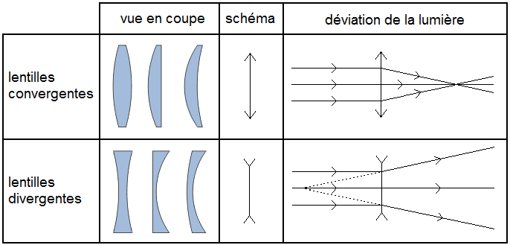

Les lentilles convergentes sont des objets transparents dont les bords sont plus fins que leur centre. On les schématise par une **double flèche**. Elles ont la propriété de faire converger des rayons parallèles de lumière.

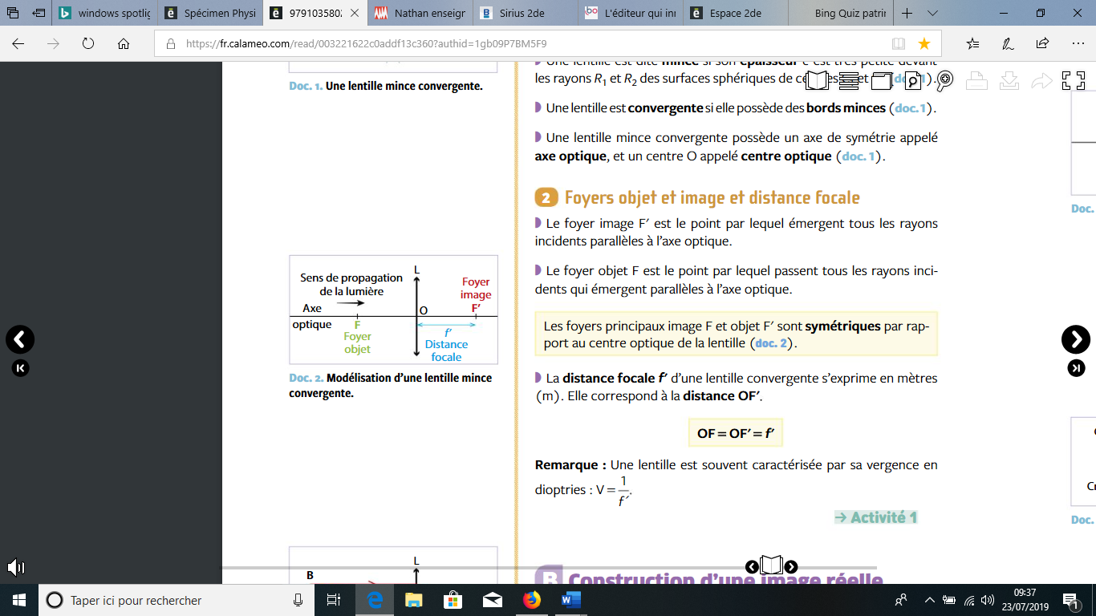**2- Quelques termes à connaître.**

O est le centre optique.

**II CONSTRUCTION GRAPHIQUE DE L’IMAGE D’UN OBJET**

**1- Construction**

**A l’aide de la vidéo sur le sujet**, construire graphiquement l’image de cet objet. Ne pas oublier d’indiquer les échelles, les différents points qui manquent, les flèches,…On prendra : 1 carreau correspond à 1 cm.



B

A

F’

F

ϒ =

**Travail en classe :**



B

A

F’

F

ϒ =

On approche l’objet à 5,0 cm de la lentille.

Construire graphiquement l’image de cet objet.

**2- Caractéristiques d’une image**

A l’aide de tes connaissances (suite à la vidéo), indiquer si l’image de AB dans la situation précédente est :

- **réelle** ou **virtuelle** (justifie) : ………………………………………………………………………………………… ……………………………………………………………………………………………………………………………..

- **droite** ou **renversée** (justifie) : ………………………………………………………………………………………… ……………………………………………………………………………………………………………………………..

- **plus grande ou plus petite que l’objet associé** (justifie en indiquant l’expression du grandissement)  :……………… …………………………………………………………………………………………………………………………….. ……………………………………………………………………………………………………………………………..

**3- Que se passe-t-il si on éloigne l’objet de la lentille convergente ?**

**a) Comparaison des deux constructions graphiques**

**Barre la mention erronée** **en observant tes deux constructions**: Plus l’objet est éloigné de F, plus l’image

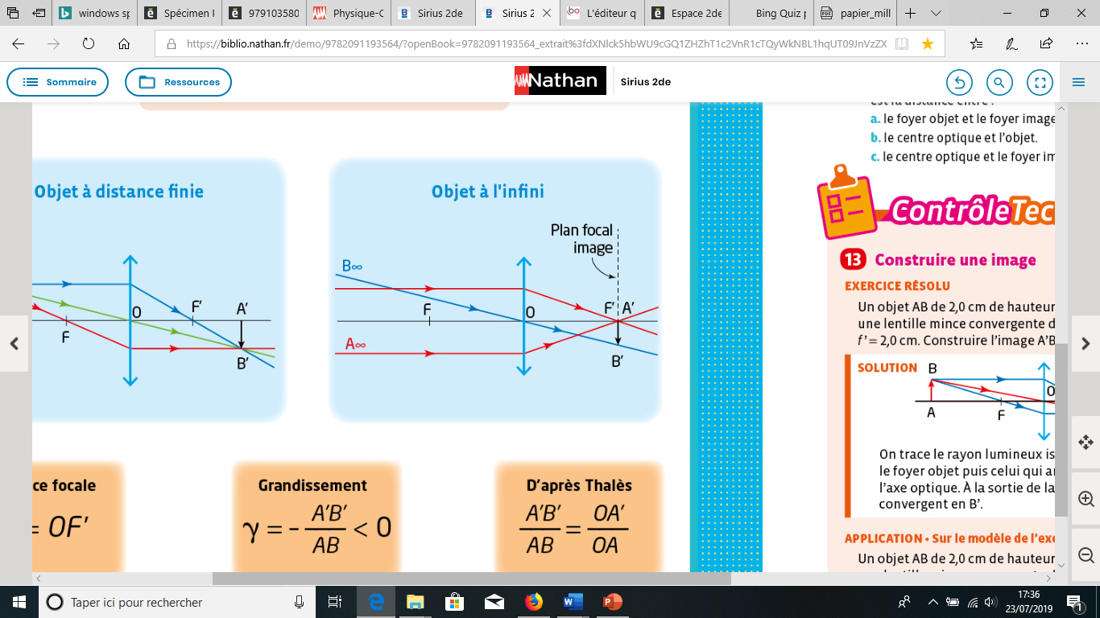

A’B’ sera **petite / grande** et **lointaine /proche** de F’ et inversement.

**b) Objet à l’infini**

Quand l’objet est très loin, on dit qu’il est situé **à l’infini**. Dans cette situation particulière, le faisceau issu de chaque point de cet objet et arrivant sur la lentille est un **faisceau parallèle**. l’image est dans le **plan focal image** (plan passant par F’ et orthogonal à l’axe optique).

**III ŒIL REEL ET MODELE DE L’ŒIL REDUIT**

L’œil réel est un système optique complexe modélisé par un œil réduit qui comporte un **diaphragme**, une **lentille convergente**, et un **écran**.

L’image se forme sur la **rétine**, elle est **renversée**, c’est le cerveau qui permet de la remettre à l’endroit.

Pour que l’image d’un objet proche se forme sur la rétine, **le cristallin se déforme**, ce qui modifie sa distance focale : c’est **l’accommodation**.

